贝加莱为移动设备提供安全保障
新型安全控制器为露天应用提供智能安全功能
适用于移动设备的X90控制和I/O系统现在可以提供集成安全技术。智能安全功能以及极短的响应时间是确保露天设备和移动机械安全运行的关键。

该控制系统满足ISO 13849移动机械性能等级PL d要求以及ISO 25119农机安全指标AgPL d要求。X90控制器上的所有48路I/O通道都可以在适当的地方使用，以实现安全或非安全功能或两者的组合。控制器外壳极其坚固耐用，具有IP69K防护等级。
安全通信
通过独立于总线的openSAFETY协议，安全型X90系统可以提供分布式安全I/O或传感器的连接选择。为此，贝加莱强烈建议使用POWERLINK – 具有实时性能的工业以太网。该通信满足SIL 3要求，并且还可以通过非安全调制解调器进行无线保护。
核心安全软件
贝加莱为各种TÜV安全功能提供预先认证的软件组件。因此，安全编程任务就简化为通过梯形图对安全软件块进行简单配置和链接。机械制造商只需要向TÜV证明，此项工作是按照安全开发指南进行的即可。这显著降低了认证所需要的复杂性、工作量和时间。

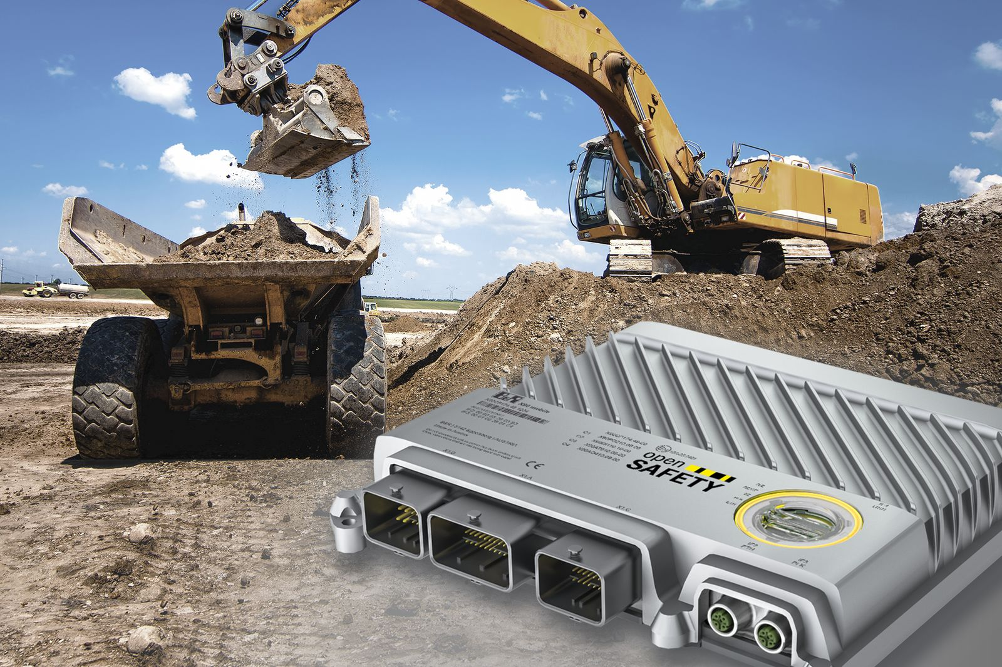
智能安全功能以及极短的响应时间是确保露天设备和移动机械安全运行的关键。

关于贝加莱
贝加莱是一家总部位于奥地利并在全球拥有分公司的创新型自动化企业。2017年7月，贝加莱成为ABB集团的机械自动化事业部。作为工业自动化领域的全球领导者，贝加莱将前沿技术与领先工程相结合，为几乎每个行业的客户提供面向机器与工厂自动化、运动控制、HMI和集成安全技术的完整解决方案。借助于OPC UA、POWERLINK、openSAFETY等工业物联网通信标准，以及强大的Automation Studio软件开发平台，贝加莱不断重新定义自动化工程的未来。受简化流程和超出客户预期的承诺驱动，贝加莱始终保持创新精神并处于工业自动化领域的前沿。
获取更多信息，请访问www.br-automation.com。

